**PRUEBA VÁLIDA PARA LA CALIFICACIÓN:**

# FO.ES.F.01 V 1.4

|  |
| --- |
| PROYECTO DE INGENIERÍA DE SOFTWARE |
| MARCELO BERNARDO LÓPEZ DE LA ROSA |

**MATERIA: DOCENTE:**

|  |
| --- |
| 14/06/2019 |

|  |
| --- |
| 50 |

**Puntaje total de la prueba:** puntos  **Fecha:**

**DATOS QUE DEBE COMPLETAR EL ESTUDIANTE:**

|  |  |  |
| --- | --- | --- |
| 40706 | **Nombre:** | **Erika Vargas Rivas** |

**Código:**

1. Cree un repositorio con dos ramas, en ambas existan 3 “commits”. Elimine el repositorio remoto y desde el repositorio local debe recrear el repositorio remoto. Anote cual es el procedimiento (comandos) utilizado. **(10 puntos)**

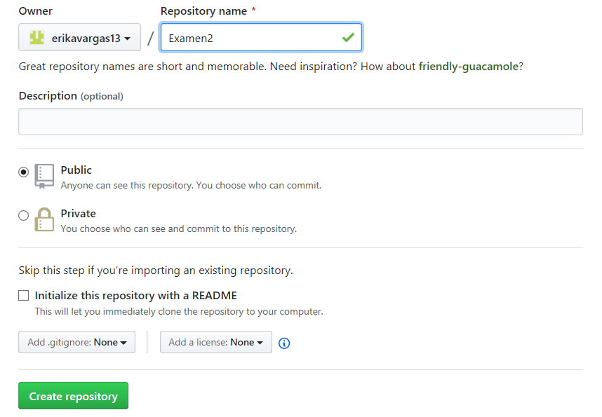

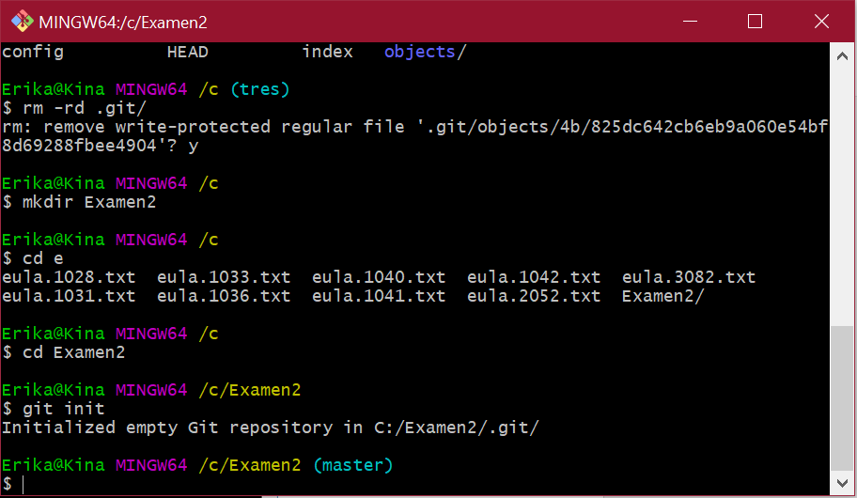

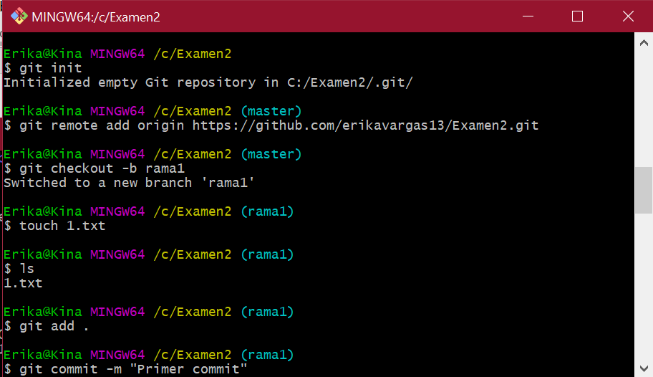

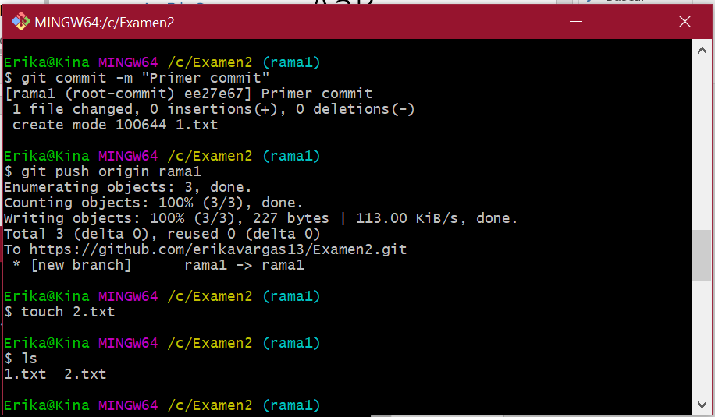

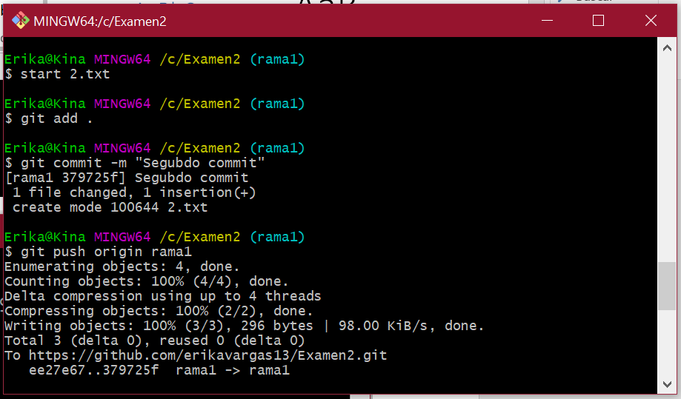

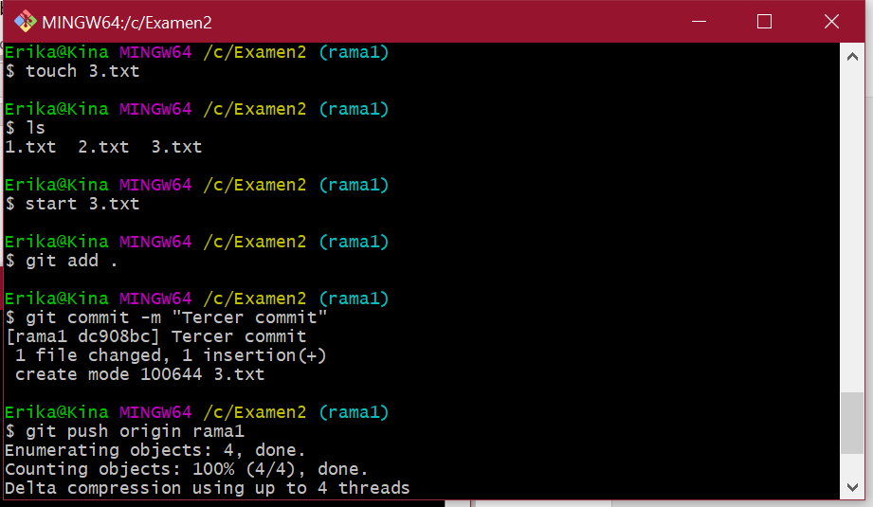

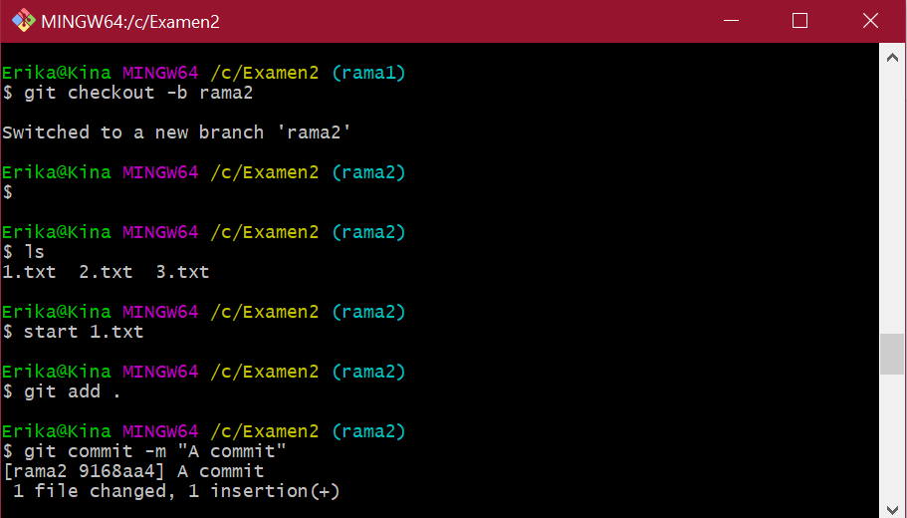

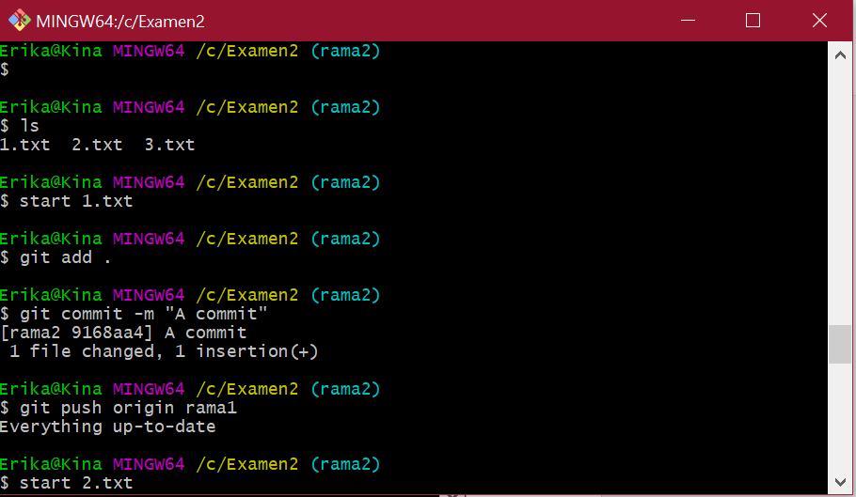

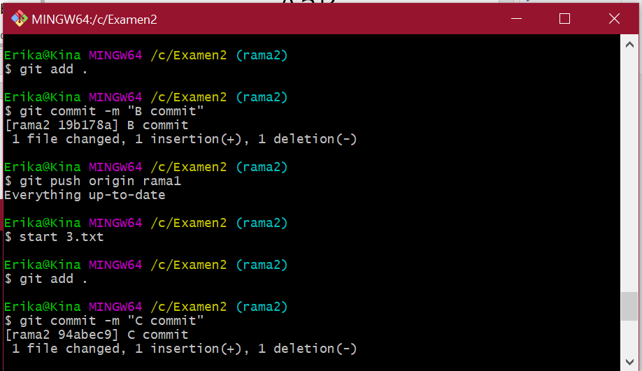

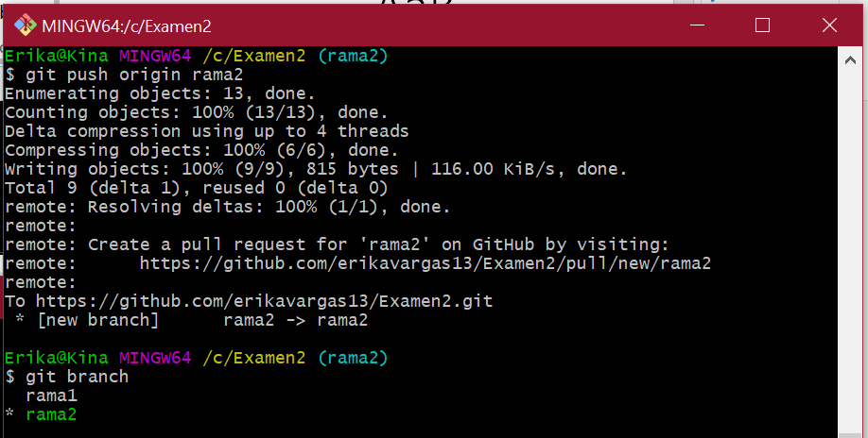

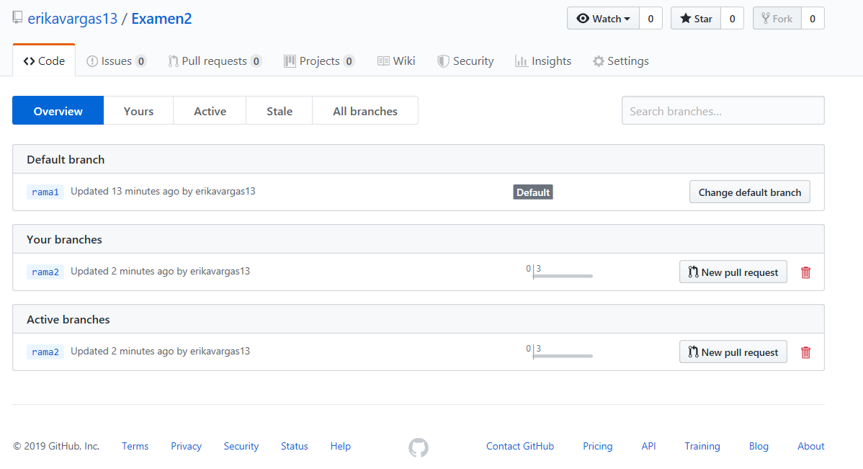

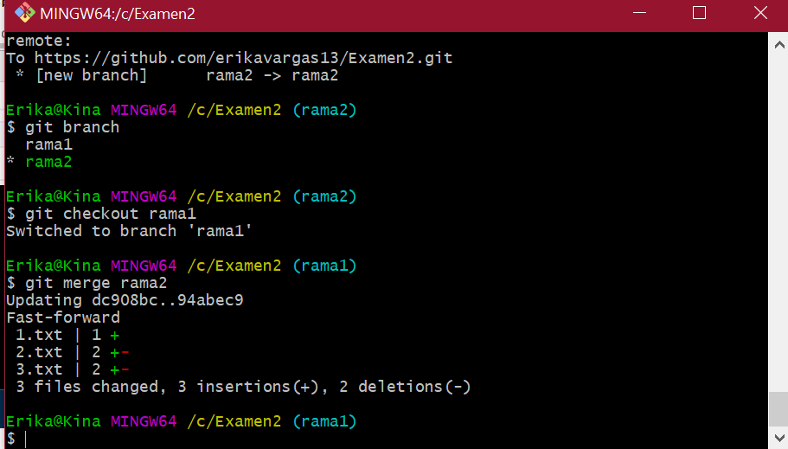

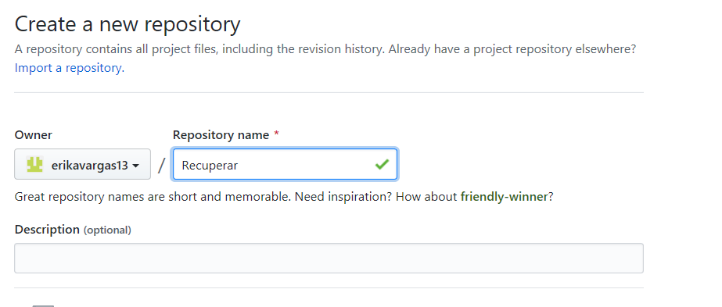

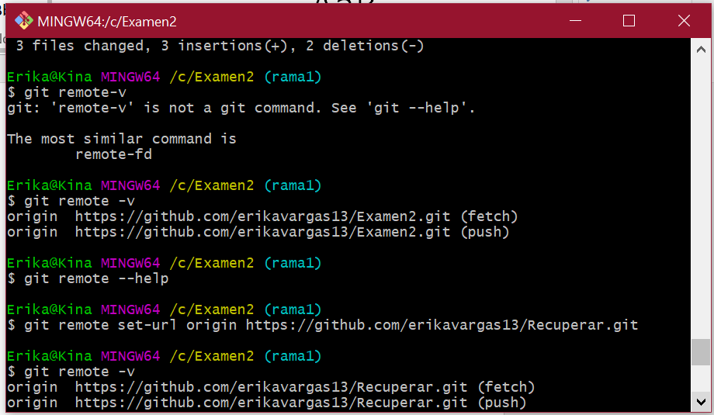

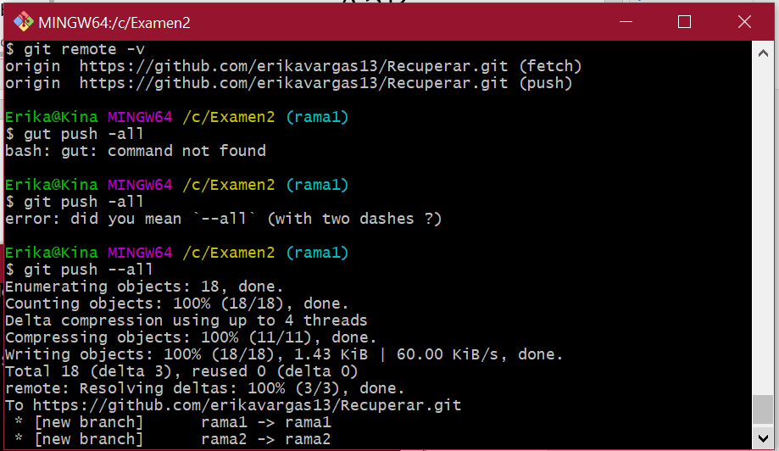

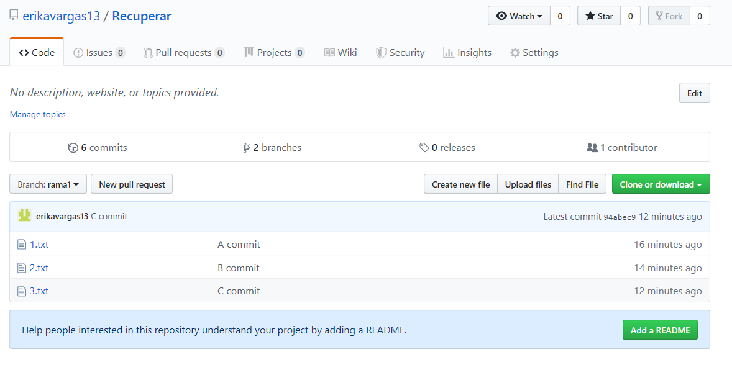

1. Cree una nueva rama, con 5 “commits”, elimínela en el repositorio remoto, desde el repositorio local reconstruya solo esa rama. Anote cual es el procedimiento (comandos) utilizado. **(10 puntos)**

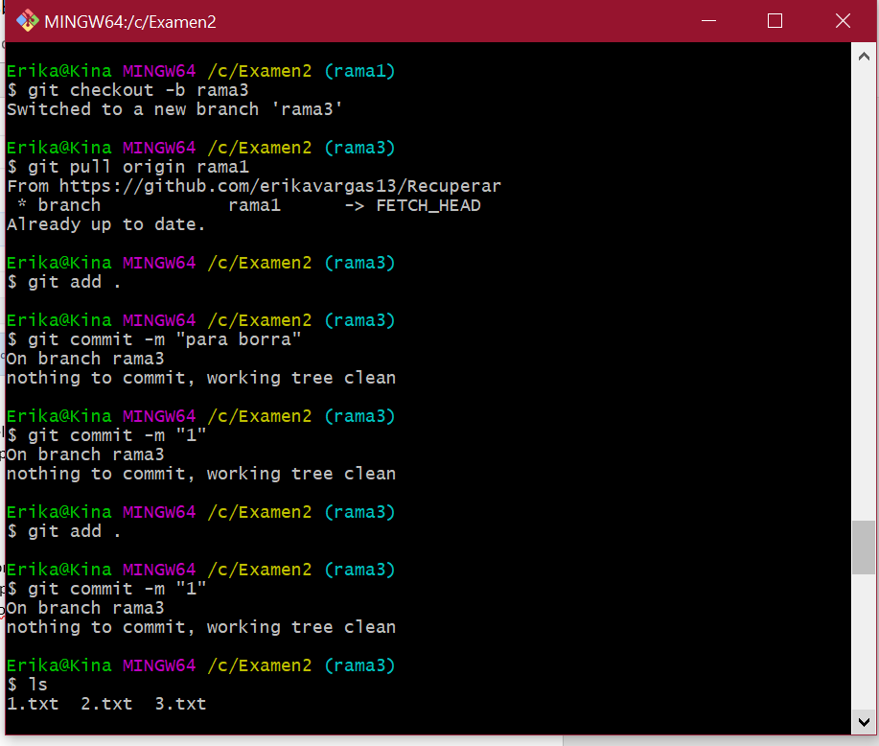

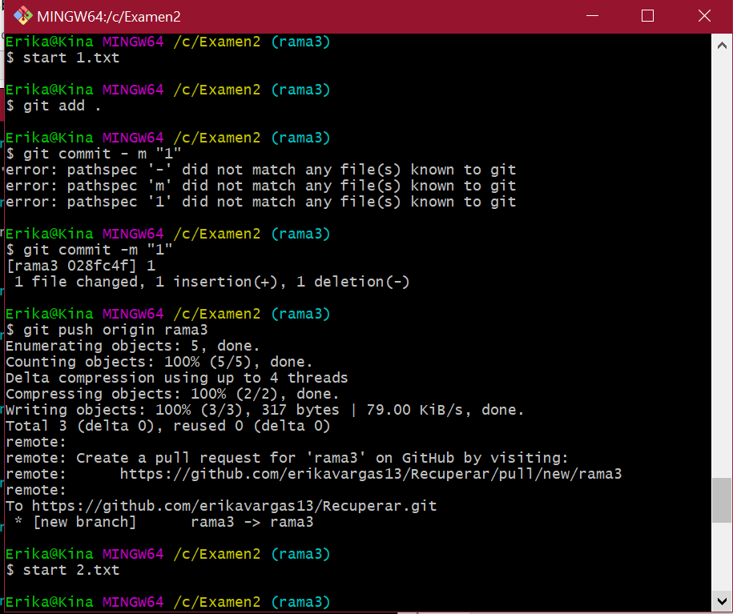

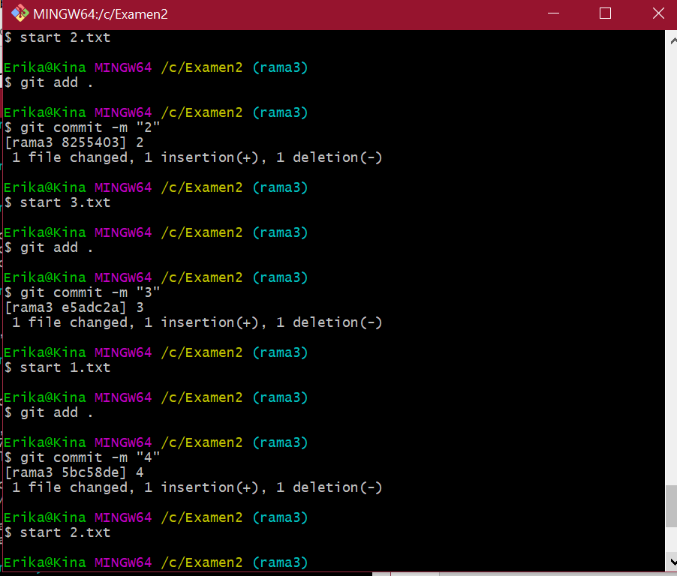

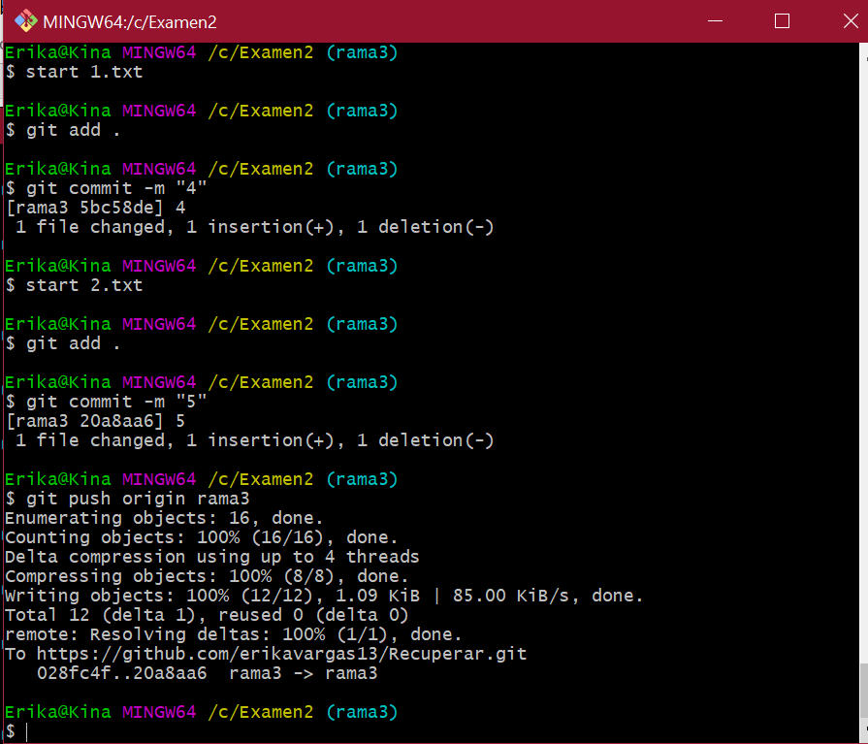

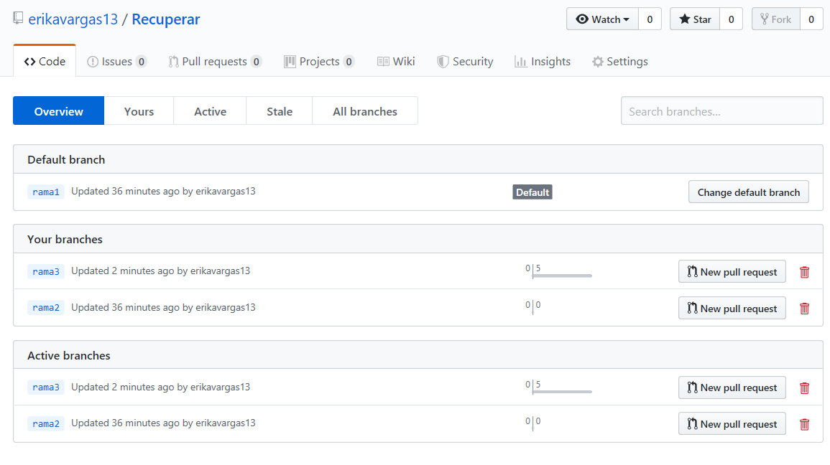

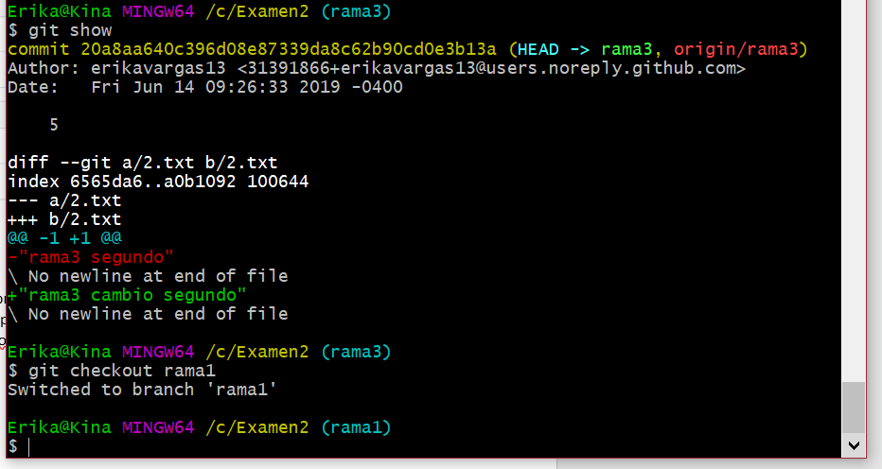

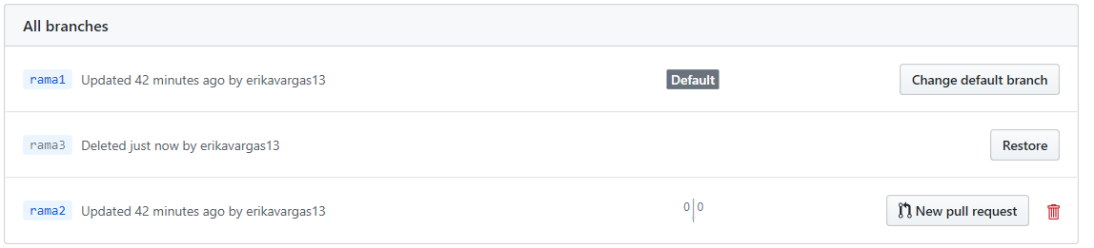

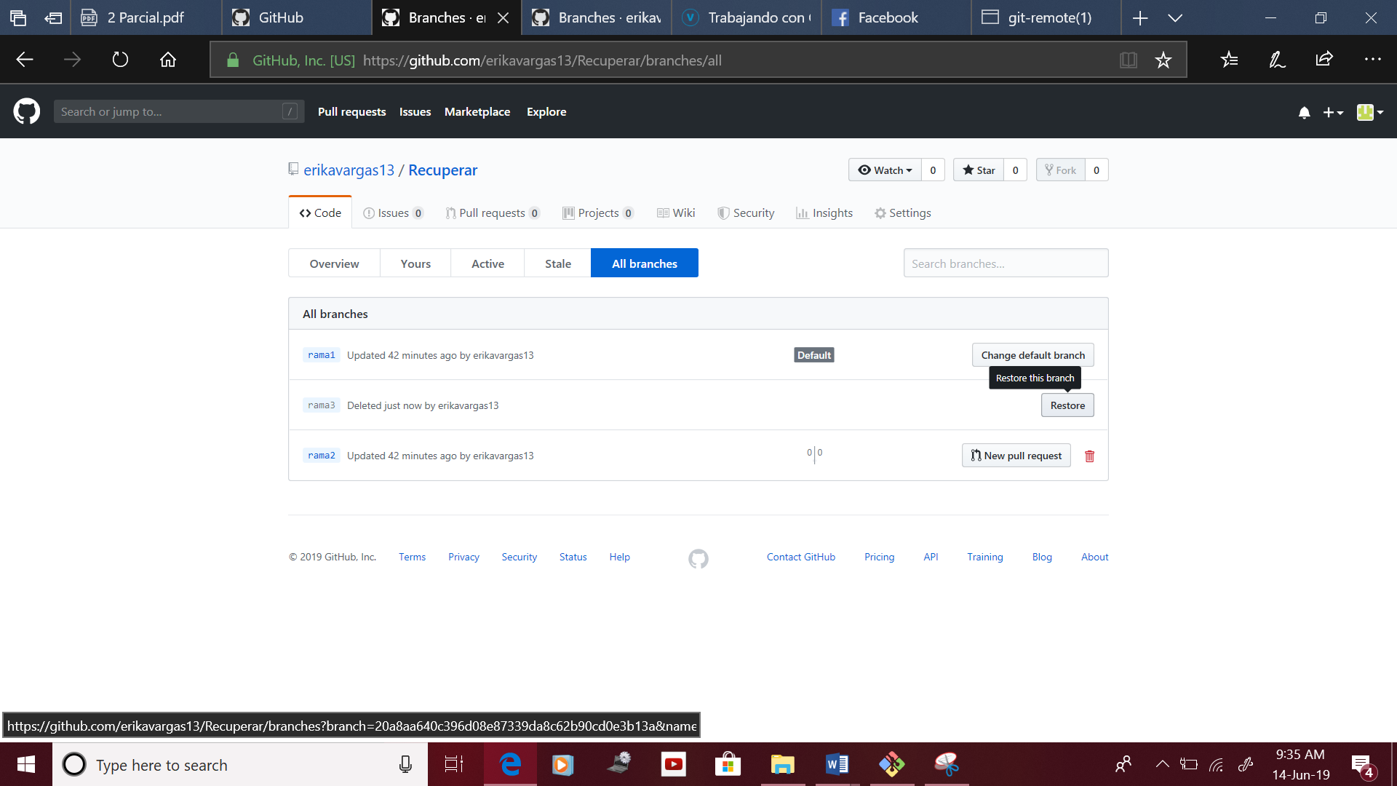

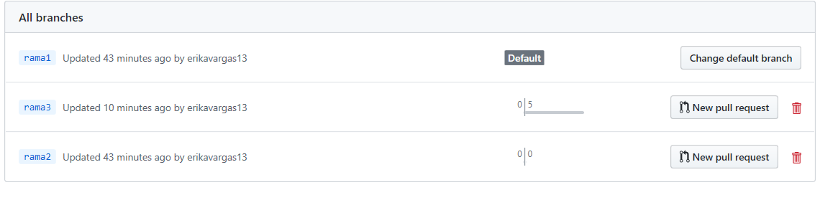

1. Según la tecnología utilizada, aplicando los principios de diseño, diseñe una interfaz de usuario de panel de control metamorfo. Explíquelos. Utilice capturas para explicarlo y suba el contenido a un repositorio compartiendo al usuario MarceloBernardoLopezDeLaRosa. **(30 puntos)**

|  |  |  |  |  |  |  |  |
| --- | --- | --- | --- | --- | --- | --- | --- |
| **parcial 1a** |  |  | **parcial 2a** | **X** |  | **final** |  |

 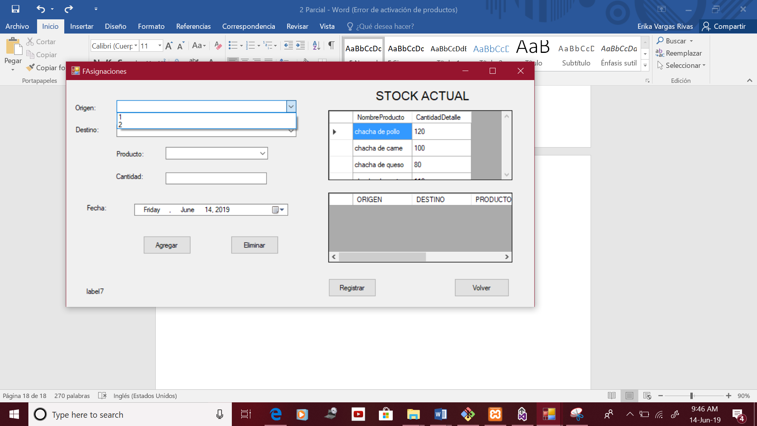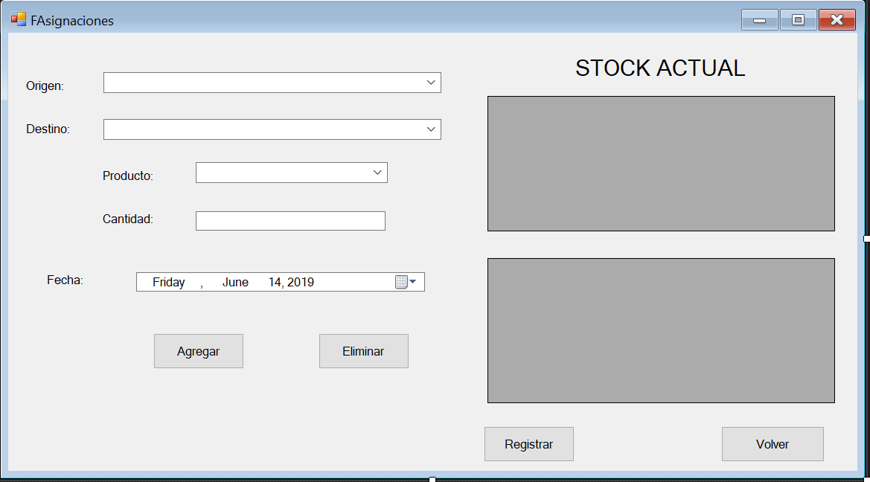

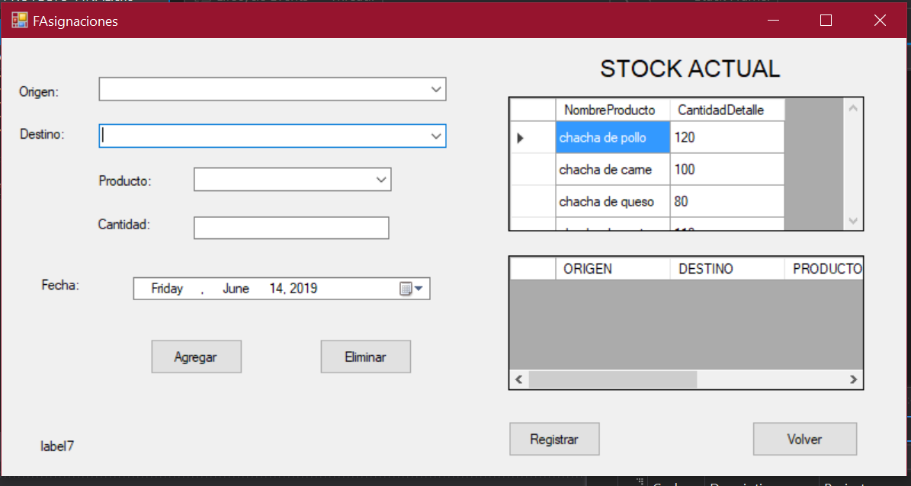

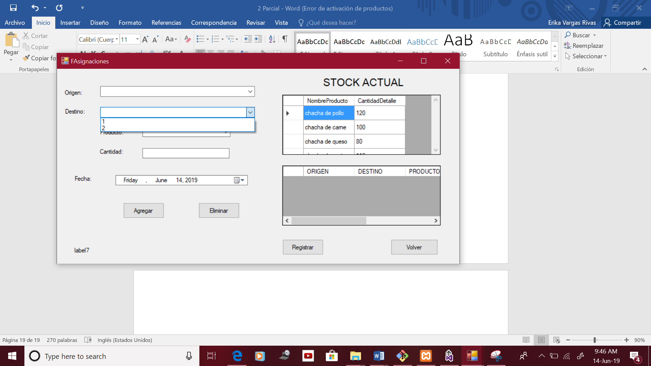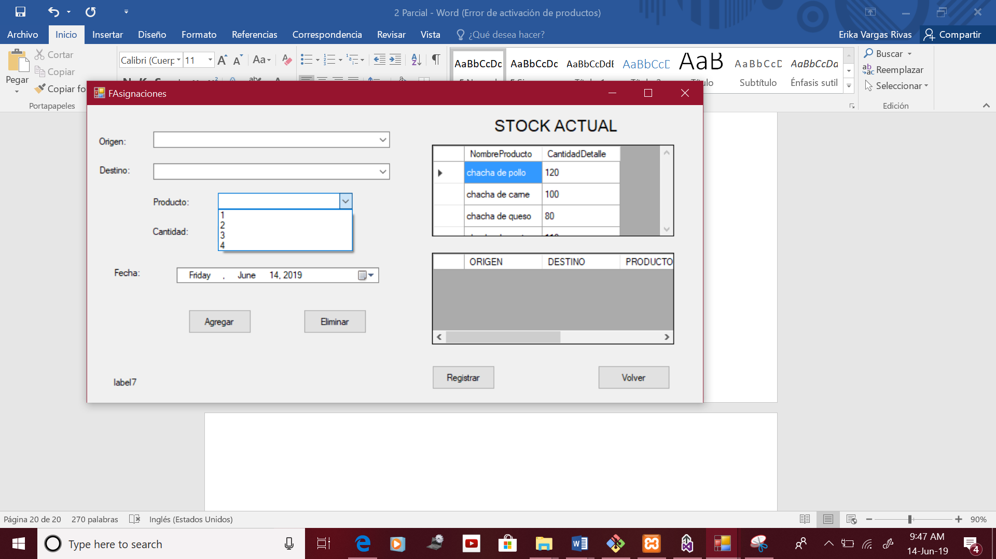

Diseño de Interfaz Metamorfo Es un espacio donde se puede visualizar información. Como el usuario puede interactuar con el programa. En el Panel de control Desarrollado para Registrar Aignaciones, se puede observar que el usuario puede interactuar de diferentes formas mediante los diferentes elementos que tiene :

* ComboboxOrigen: permite seleccionar datos estabelcidos
* ComboboxDestino: permite seleccionar datos estabelcidos
* ComboboxProducto: permite seleccionar datos estabelcidos
* textbox cantidad: permite ingresar cantidades requeridas
* dtp fecha: oerite escoger fecha de asignacion
* datagridviews: muestrandaos especificas
* botones: funcionalidades simples para el usuario

1

*Este examen sólo puede ser rendido por estudiantes inscritos en la materia. En caso de que se hubiera aplicado por error u omisión a un estudiante no inscrito, no genera derecho para la persona ni obligación para la Universidad respecto a ejecutar una inscripción extemporánea.*

*ACTÚA CON HONESTIDAD ACADÉMICA*

*El fraude académico en exámenes, trabajos, prácticas o cualquier otra actividad de la materia, ya sea por intención o ejecución, es sancionado con la reprobación automática de la materia. Cualquier sanción por fraude académico implica la pérdida del derecho a acceder al cuadro de honor y a la graduación con honores. La reincidencia causa el inicio de un proceso universitario que puede concluir con la expulsión de la Universidad.*